國立臺北商業大學資訊管理系

專題成果參與校外競賽 申請表

|  |  |  |  |
| --- | --- | --- | --- |
| 部別 | □五專 □四技 □二技 | 組別序號 | 114201 |
| 專題題目 | DreamEcho AI | | |
| 專題組成員  （學號/姓名） | 11336032/黃忠、11336034/胡家愷 | | |
| 指導老師 | 林育志 | | |
| 競賽認列標準 | 1.以專題成果**團體**參加校外競賽入圍或獲得佳作以上名次者。  2.正本佐證資料（參賽證明、入圍證明或獎狀）於規定時間內提供至系辦。  3.參加1個校外競賽填1張申請表、參加2個繳交2張…以此類推。 | | |
| 競賽名稱 | 南亞技術學院2025年實務專題創意競賽 | | |
| 競賽是否  有分組 | □有，參加商務企劃組  □無，不分組 | | |
| 主辦單位 | 南亞ROTC專業大學企業管理系 | | |
| 競賽日期 | 2025年06月12日 | | |
| 參賽地點 | □國內南亞技術學院 （填寫場地：例：ＯＯ大學、台大綜合體育館 等）  □國外_____________________ （填寫國家/城市/場地：美國/紐約州/紐約大學 等） | | |
| 競賽規模 | □參賽隊伍共計25組  □參賽人數共計73人 | | |
| 競賽是否  已辦理完畢 | □是  □否，決賽預計_______年________月公告 | | |
| 參與競賽  形式 | □專題組所有成員已於06月12日親自到參賽地點現場簡報  □專題組所有成員已於_____月_____日親自到參賽地點現場攤位發表  □專題組所有成員已於_____月_____日線上發表  □無需至競賽會場，純繳交書面資料 | | |
| 是否入圍  至決賽 | □是  □否 | | |
| 是否有獲獎 | □是，榮獲第一名  □否 | | |
| 競賽證明 | □參賽證明  □得獎證明  □其他佐證 | | |

**註：參加校外專題競賽時，請務必仔細閱讀並遵守主辦單位的各項規定，特別是有關學術誠信、避免違反學術倫 理， 確保各專題作品符合規範。**



國立臺北商業大學資訊管理系

專題成果參與校外競賽 申請表

|  |  |  |  |
| --- | --- | --- | --- |
| 部別 | □五專 □四技 □二技 | 組別序號 | 114201 |
| 專題題目 | DreamEcho AI | | |
| 專題組成員  （學號/姓名） | 11336032/黃忠、11336034/胡家愷 | | |
| 指導老師 | 林育志 | | |
| 競賽認列標準 | 1.以專題成果**團體**參加校外競賽入圍或獲得佳作以上名次者。  2.正本佐證資料（參賽證明、入圍證明或獎狀）於規定時間內提供至系辦。  3.參加1個校外競賽填1張申請表、參加2個繳交2張…以此類推。 | | |
| 競賽名稱 | 2025第8屆 致青春‧創未來全國選拔大賽 | | |
| 競賽是否  有分組 | □有，參加創新產品與服務組  □無，不分組 | | |
| 主辦單位 | 致理科技大學 創新育成中心 | | |
| 競賽日期 | 2025年04月28日 | | |
| 參賽地點 | □國內致理科技大學 （填寫場地：例：ＯＯ大學、台大綜合體育館 等）  □國外_____________________ （填寫國家/城市/場地：美國/紐約州/紐約大學 等） | | |
| 競賽規模 | □參賽隊伍共計177組  □參賽人數共計＿＿人 | | |
| 競賽是否  已辦理完畢 | □是  □否，決賽預計_______年________月公告 | | |
| 參與競賽  形式 | □專題組所有成員已於06月12日親自到參賽地點現場簡報  □專題組所有成員已於_____月_____日親自到參賽地點現場攤位發表  □專題組所有成員已於_____月_____日線上發表  □無需至競賽會場，純繳交書面資料 | | |
| 是否入圍  至決賽 | □是  □否 | | |
| 是否有獲獎 | □是，榮獲  □否 | | |
| 競賽證明 | □參賽證明  □得獎證明  □其他佐證 | | |

**註：參加校外專題競賽時，請務必仔細閱讀並遵守主辦單位的各項規定，特別是有關學術誠信、避免違反學術倫 理， 確保各專題作品符合規範。**

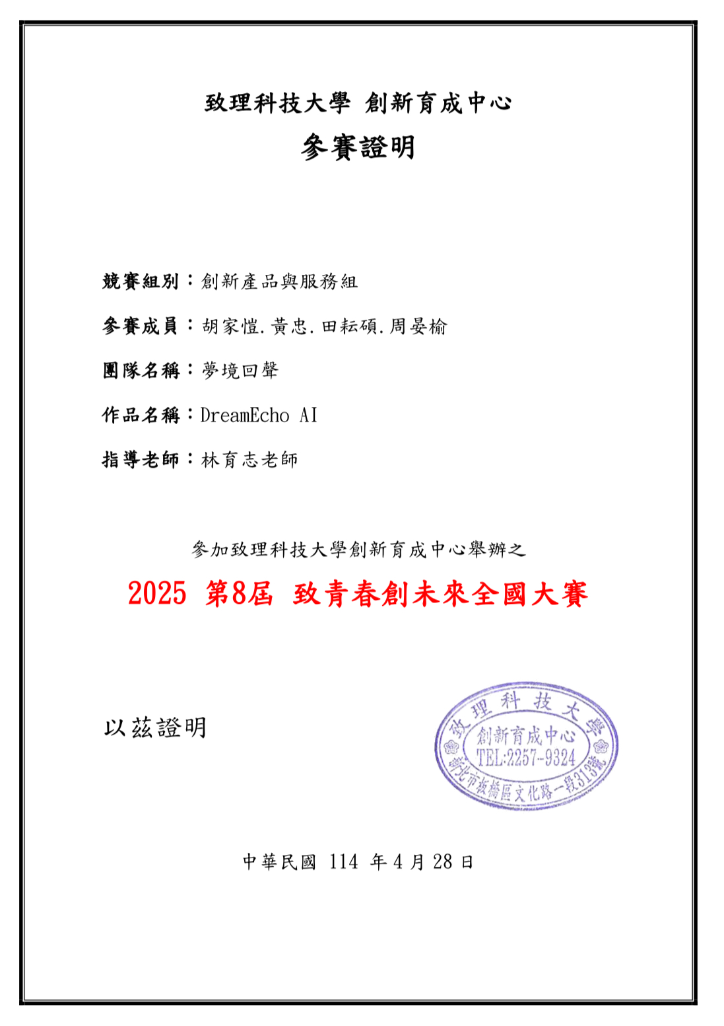

國立臺北商業大學資訊管理系

專題成果參與校外競賽 申請表

|  |  |  |  |
| --- | --- | --- | --- |
| 部別 | □五專 □四技 □二技 | 組別序號 | 114201 |
| 專題題目 | DreamEcho AI | | |
| 專題組成員  （學號/姓名） | 11336032/黃忠、11336034/胡家愷 | | |
| 指導老師 | 林育志 | | |
| 競賽認列標準 | 1.以專題成果**團體**參加校外競賽入圍或獲得佳作以上名次者。  2.正本佐證資料（參賽證明、入圍證明或獎狀）於規定時間內提供至系辦。  3.參加1個校外競賽填1張申請表、參加2個繳交2張…以此類推。 | | |
| 競賽名稱 | 2025新創千里馬創業競賽 | | |
| 競賽是否  有分組 | □有，參加科技創新組  □無，不分組 | | |
| 主辦單位 | 國立中央大學、顯新關院管理蹶園服份有展公司 | | |
| 競賽日期 | 2025年06月24日 | | |
| 參賽地點 | □國內國立中央大學（填寫場地：例：ＯＯ大學、台大綜合體育館 等）  □國外_____________________ （填寫國家/城市/場地：美國/紐約州/紐約大學 等） | | |
| 競賽規模 | □參賽隊伍共計 組  □參賽人數共計＿＿人 | | |
| 競賽是否  已辦理完畢 | □是  □否，決賽預計_______年________月公告 | | |
| 參與競賽  形式 | □專題組所有成員已於_____月_____日親自到參賽地點現場簡報  □專題組所有成員已於_____月_____日親自到參賽地點現場攤位發表  □專題組所有成員已於_____月_____日線上發表  □無需至競賽會場，純繳交書面資料 | | |
| 是否入圍  至決賽 | □是  □否 | | |
| 是否有獲獎 | □是，榮獲  □否 | | |
| 競賽證明 | □參賽證明  □得獎證明  □其他佐證 | | |

**註：參加校外專題競賽時，請務必仔細閱讀並遵守主辦單位的各項規定，特別是有關學術誠信、避免違反學術倫 理， 確保各專題作品符合規範。**

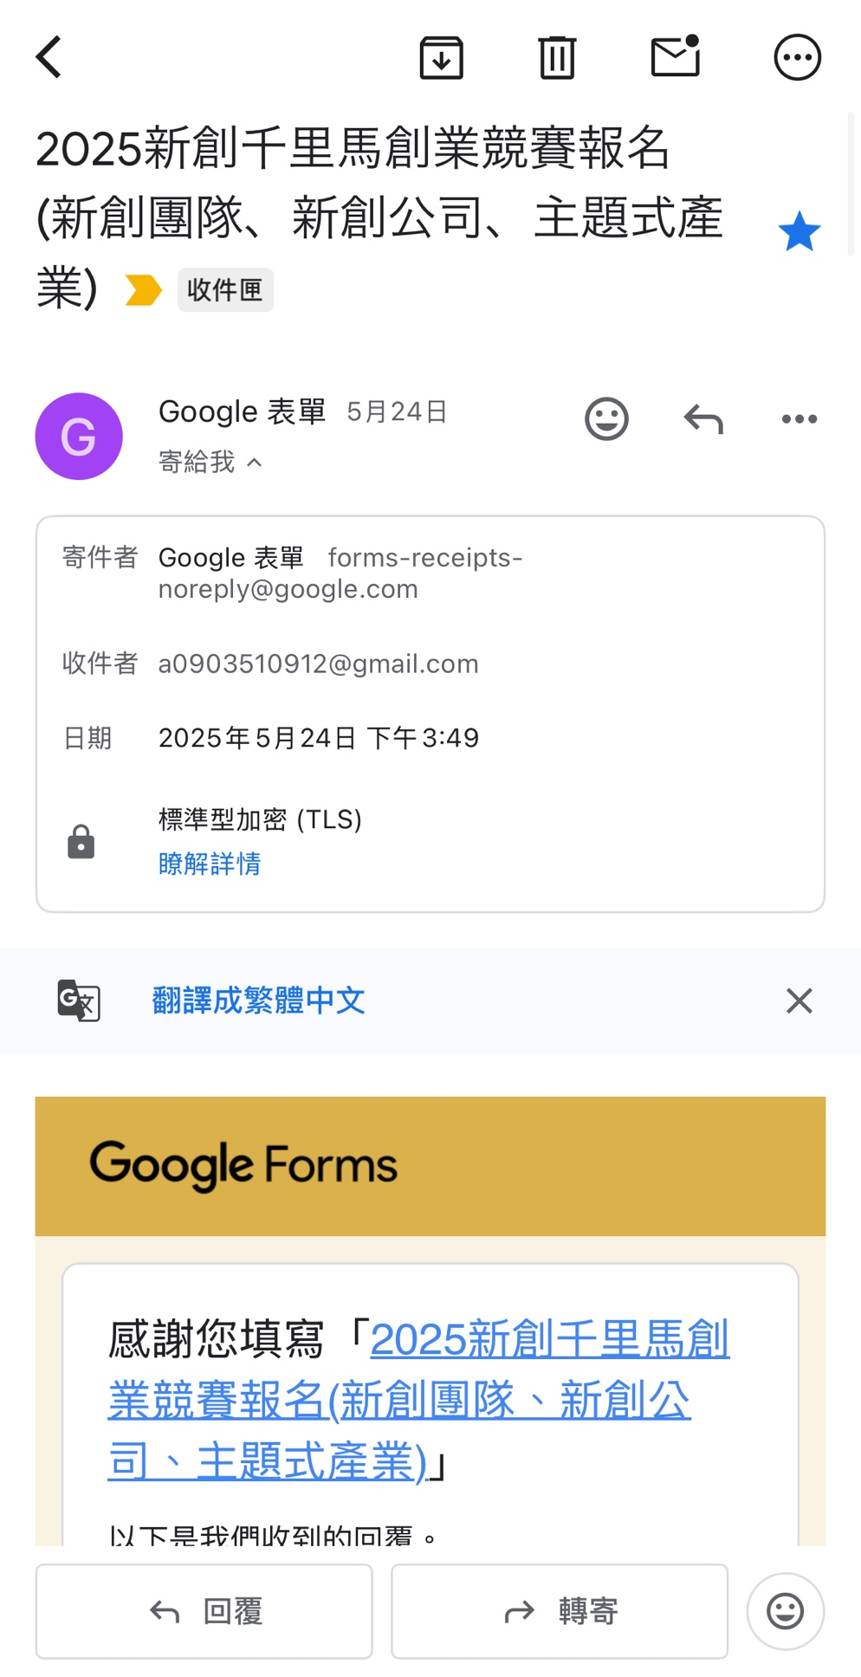

國立臺北商業大學資訊管理系

專題成果參與校外競賽 申請表

|  |  |  |  |
| --- | --- | --- | --- |
| 部別 | □五專 □四技 □二技 | 組別序號 | 114201 |
| 專題題目 | DreamEcho AI | | |
| 專題組成員  （學號/姓名） | 11336032/黃忠、11336034/胡家愷 | | |
| 指導老師 | 林育志 | | |
| 競賽認列標準 | 1.以專題成果**團體**參加校外競賽入圍或獲得佳作以上名次者。  2.正本佐證資料（參賽證明、入圍證明或獎狀）於規定時間內提供至系辦。  3.參加1個校外競賽填1張申請表、參加2個繳交2張…以此類推。 | | |
| 競賽名稱 | 2025 國立臺灣師範大學「第七屆 Startup 創業競技場」 | | |
| 競賽是否  有分組 | □有，參加國內組  □無，不分組 | | |
| 主辦單位 | 國立臺灣師範大學研究發展處創新育成中心 | | |
| 競賽日期 | 2025年06月19日 | | |
| 參賽地點 | □國內國立臺灣師範大學（填寫場地：例：ＯＯ大學、台大綜合體育館 等）  □國外_____________________ （填寫國家/城市/場地：美國/紐約州/紐約大學 等） | | |
| 競賽規模 | □參賽隊伍共計＿＿組  □參賽人數共計＿＿人 | | |
| 競賽是否  已辦理完畢 | □是  □否，決賽預計_______年________月公告 | | |
| 參與競賽  形式 | □專題組所有成員已於_____月_____日親自到參賽地點現場簡報  □專題組所有成員已於_____月_____日親自到參賽地點現場攤位發表  □專題組所有成員已於_____月_____日線上發表  □無需至競賽會場，純繳交書面資料 | | |
| 是否入圍  至決賽 | □是  □否 | | |
| 是否有獲獎 | □是，榮獲  □否 | | |
| 競賽證明 | □參賽證明  □得獎證明  □其他佐證 | | |

**註：參加校外專題競賽時，請務必仔細閱讀並遵守主辦單位的各項規定，特別是有關學術誠信、避免違反學術倫 理， 確保各專題作品符合規範。**

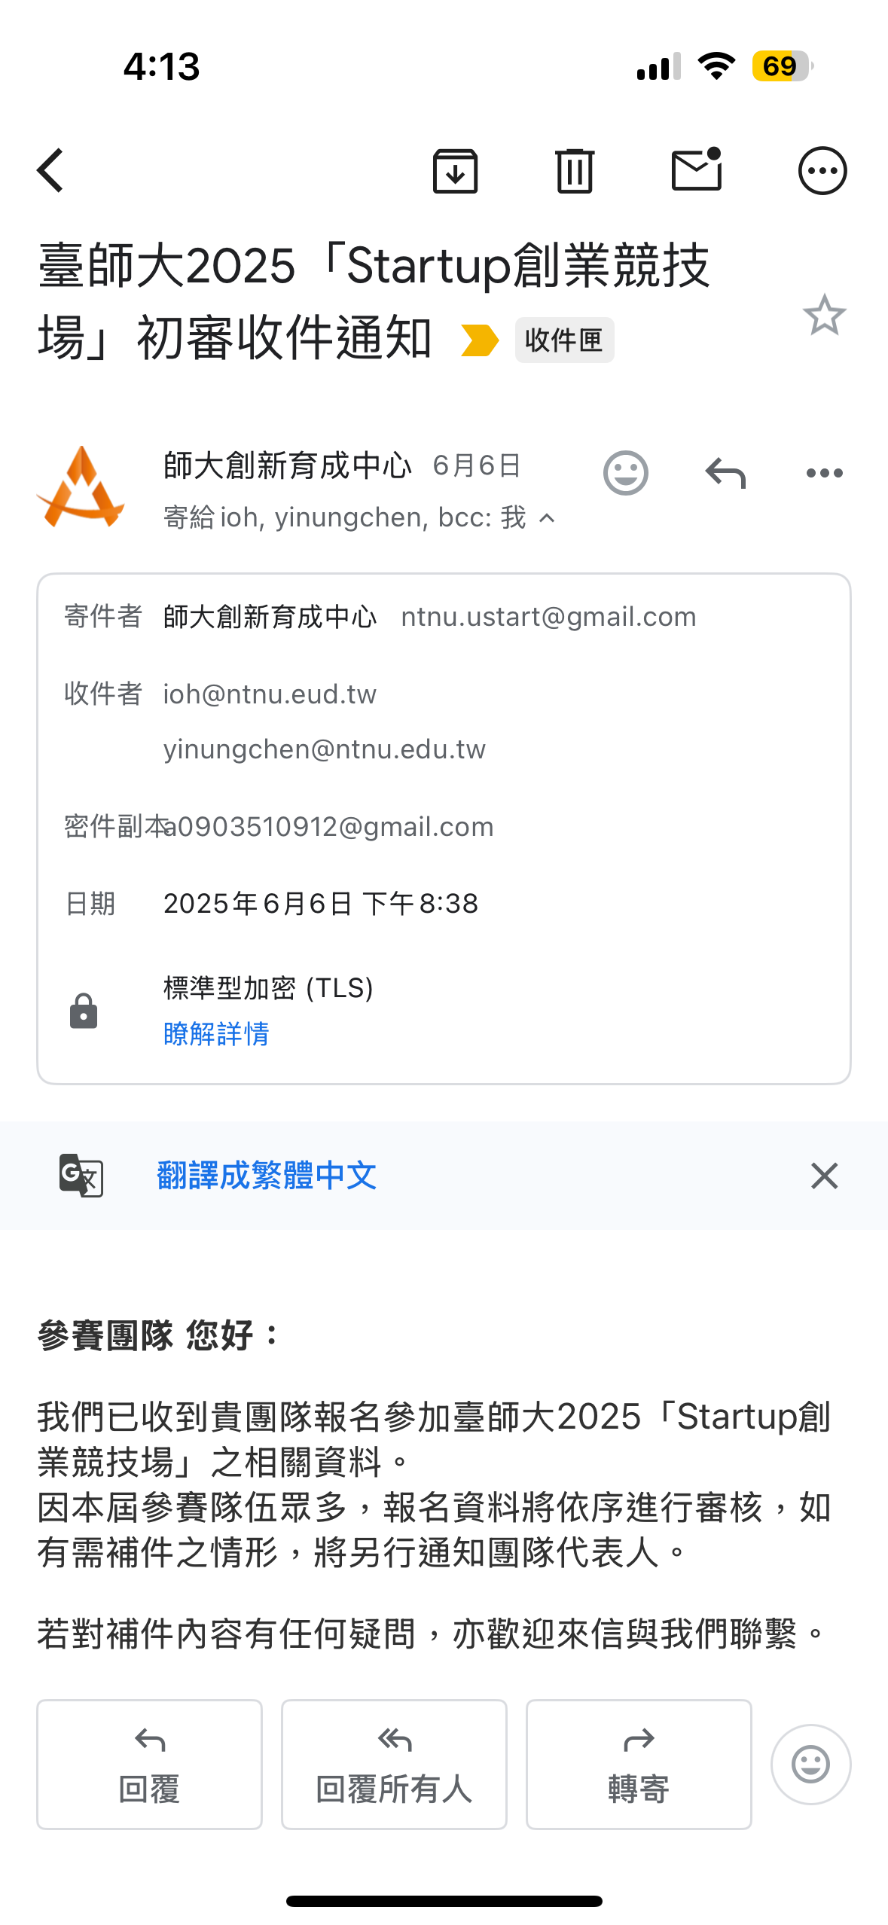

國立臺北商業大學資訊管理系

專題成果參與校外競賽 申請表

|  |  |  |  |
| --- | --- | --- | --- |
| 部別 | □五專 □四技 □二技 | 組別序號 | 114201 |
| 專題題目 | DreamEcho AI | | |
| 專題組成員  （學號/姓名） | 11336032/黃忠、11336034/胡家愷 | | |
| 指導老師 | 林育志 | | |
| 競賽認列標準 | 1.以專題成果**團體**參加校外競賽入圍或獲得佳作以上名次者。  2.正本佐證資料（參賽證明、入圍證明或獎狀）於規定時間內提供至系辦。  3.參加1個校外競賽填1張申請表、參加2個繳交2張…以此類推。 | | |
| 競賽名稱 | 2025全國商務與管理實務專題競賽 | | |
| 競賽是否  有分組 | □有，參加商務企劃組  □無，不分組 | | |
| 主辦單位 | 德明財經科技大學 | | |
| 競賽日期 | 2025年06月27日 | | |
| 參賽地點 | □國內德明財經科技大學（填寫場地：例：ＯＯ大學、台大綜合體育館 等）  □國外_____________________ （填寫國家/城市/場地：美國/紐約州/紐約大學 等） | | |
| 競賽規模 | □參賽隊伍共計177組  □參賽人數共計＿＿人 | | |
| 競賽是否  已辦理完畢 | □是  □否，決賽預計_______年________月公告 | | |
| 參與競賽  形式 | □專題組所有成員已於_____月_____日親自到參賽地點現場簡報  □專題組所有成員已於_____月_____日親自到參賽地點現場攤位發表  □專題組所有成員已於_____月_____日線上發表  □無需至競賽會場，純繳交書面資料 | | |
| 是否入圍  至決賽 | □是  □否 | | |
| 是否有獲獎 | □是，榮獲＿＿＿＿＿＿＿＿＿＿＿＿＿＿＿，獎金_______________  □否 | | |
| 競賽證明 | □參賽證明  □得獎證明  □其他佐證 | | |

**註：參加校外專題競賽時，請務必仔細閱讀並遵守主辦單位的各項規定，特別是有關學術誠信、避免違反學術倫 理， 確保各專題作品符合規範。**

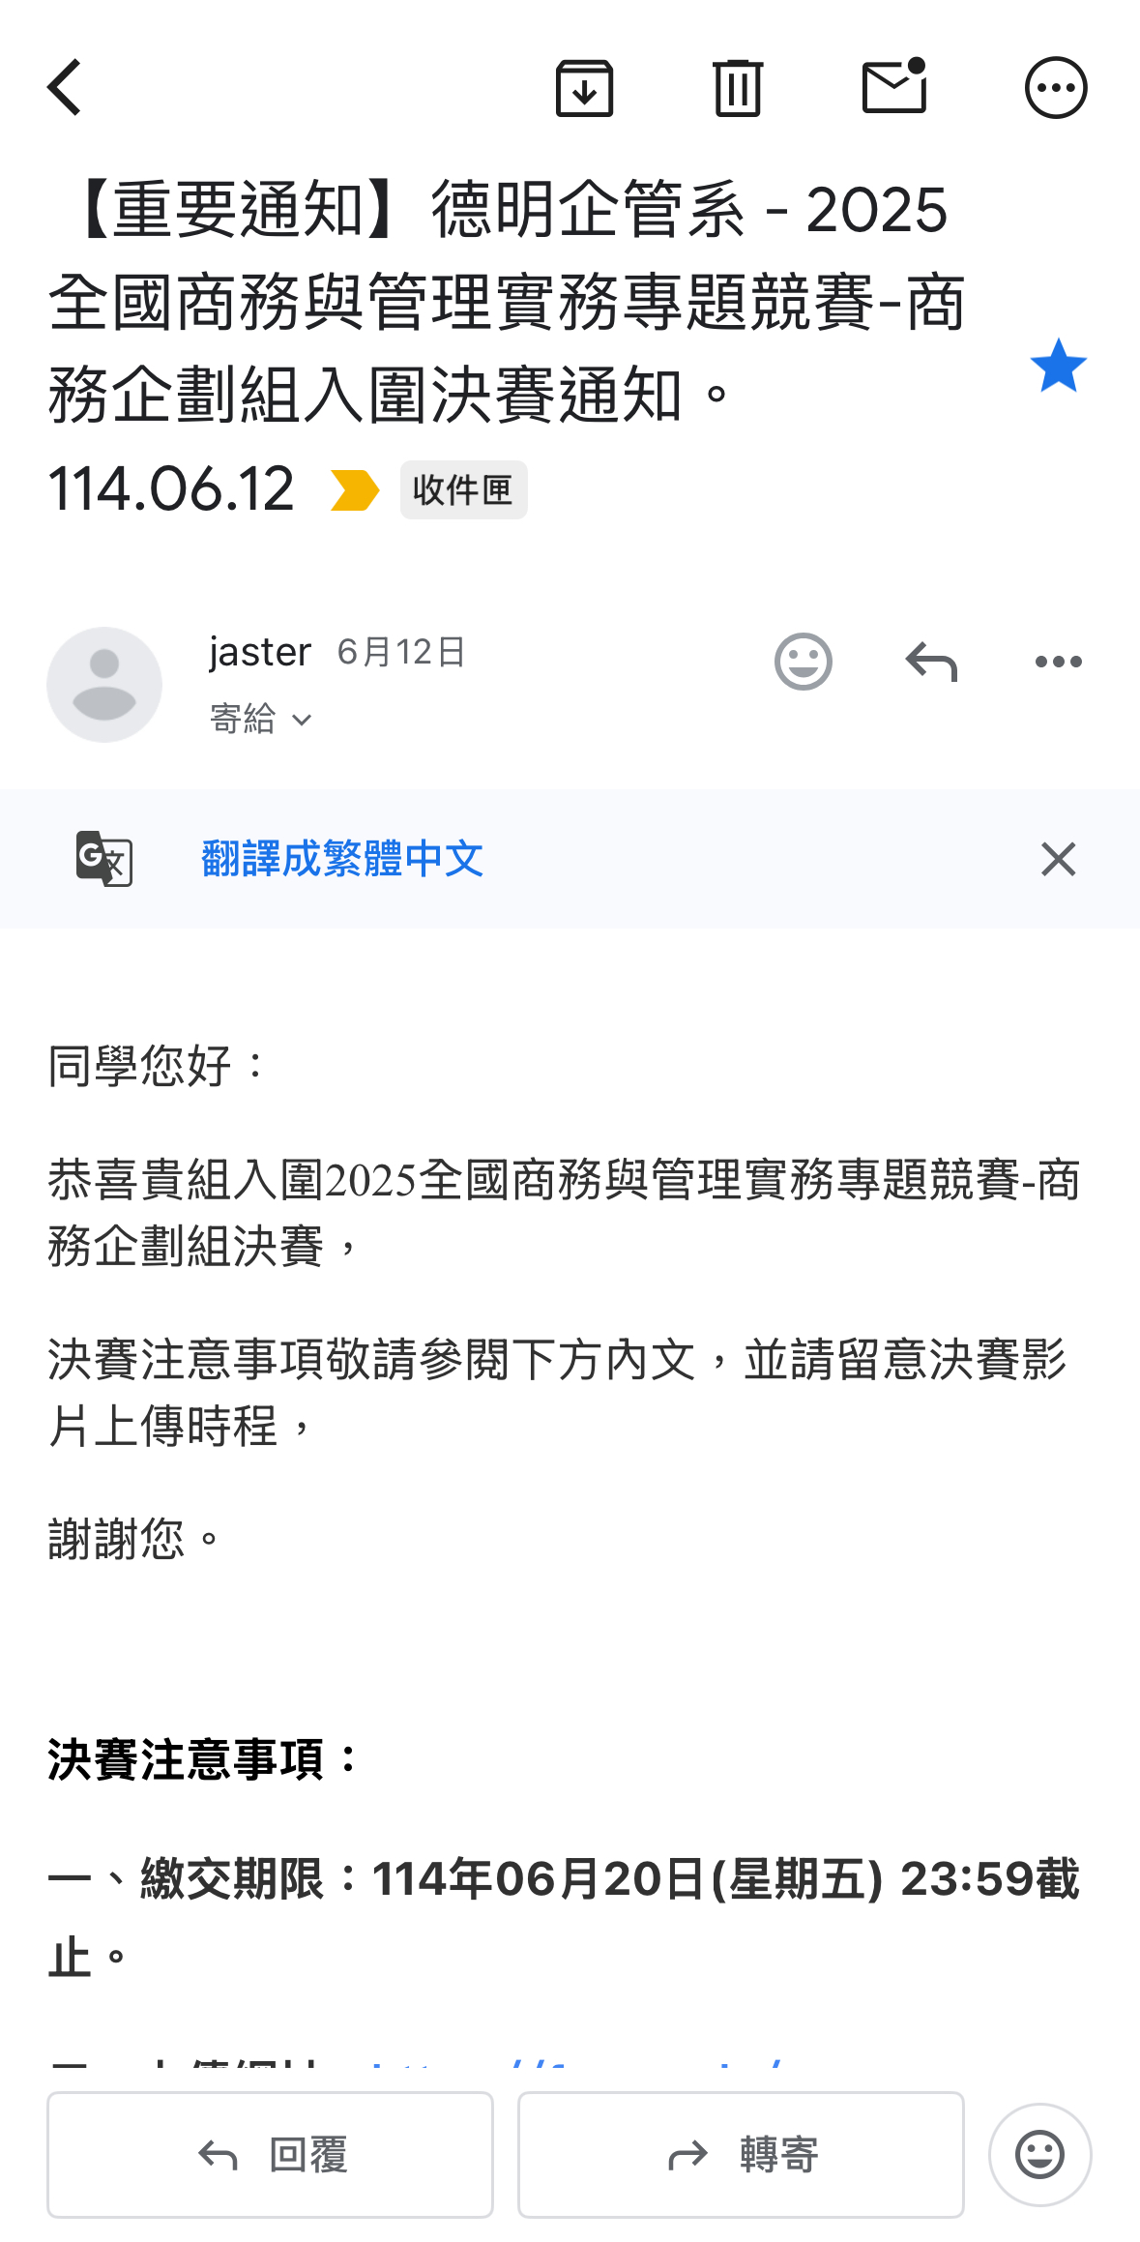

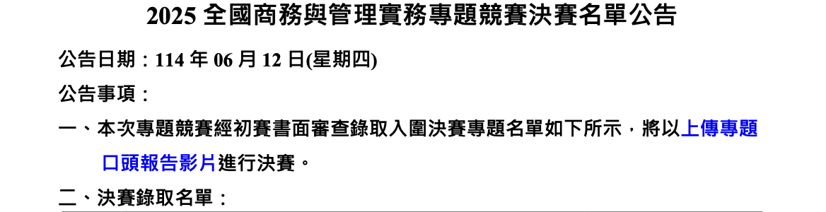

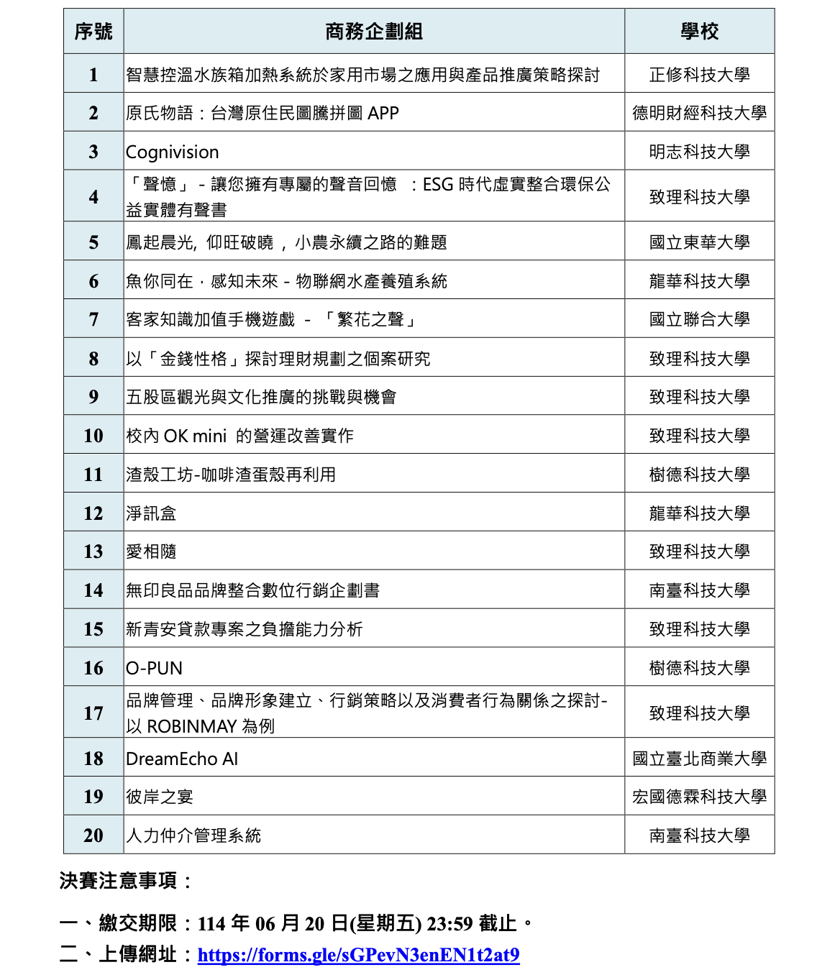

國立臺北商業大學資訊管理系

專題成果參與校外競賽 申請表

|  |  |  |  |
| --- | --- | --- | --- |
| 部別 | □五專 □四技 □二技 | 組別序號 | 114201 |
| 專題題目 | DreamEcho AI | | |
| 專題組成員  （學號/姓名） | 11336032/黃忠、11336034/胡家愷 | | |
| 指導老師 | 林育志 | | |
| 競賽認列標準 | 1.以專題成果**團體**參加校外競賽入圍或獲得佳作以上名次者。  2.正本佐證資料（參賽證明、入圍證明或獎狀）於規定時間內提供至系辦。  3.參加1個校外競賽填1張申請表、參加2個繳交2張…以此類推。 | | |
| 競賽名稱 | 2025 第一屆**Erupture**全球創客松 | | |
| 競賽是否  有分組 | □有，參加初創啟動組  □無，不分組 | | |
| 主辦單位 | 仙人掌創業服務 | | |
| 競賽日期 | 2025年06月27日 | | |
| 參賽地點 | □國內臺北創新實驗室（臺北市內湖區洲子街12號2樓）  □國外_____________________ （填寫國家/城市/場地：美國/紐約州/紐約大學 等） | | |
| 競賽規模 | □參賽隊伍共計177組  □參賽人數共計＿＿人 | | |
| 競賽是否  已辦理完畢 | □是  □否，決賽預計_______年________月公告 | | |
| 參與競賽  形式 | □專題組所有成員已於 06 月 19 日親自到參賽地點現場簡報  □專題組所有成員已於_____月_____日親自到參賽地點現場攤位發表  □專題組所有成員已於_____月_____日線上發表  □無需至競賽會場，純繳交書面資料 | | |
| 是否入圍  至決賽 | □是  □否 | | |
| 是否有獲獎 | □是，榮獲＿＿＿＿＿＿＿＿＿＿＿＿＿＿＿，獎金_______________  □否 | | |
| 競賽證明 | □參賽證明  □得獎證明  □其他佐證 | | |

**註：參加校外專題競賽時，請務必仔細閱讀並遵守主辦單位的各項規定，特別是有關學術誠信、避免違反學術倫 理， 確保各專題作品符合規範。**

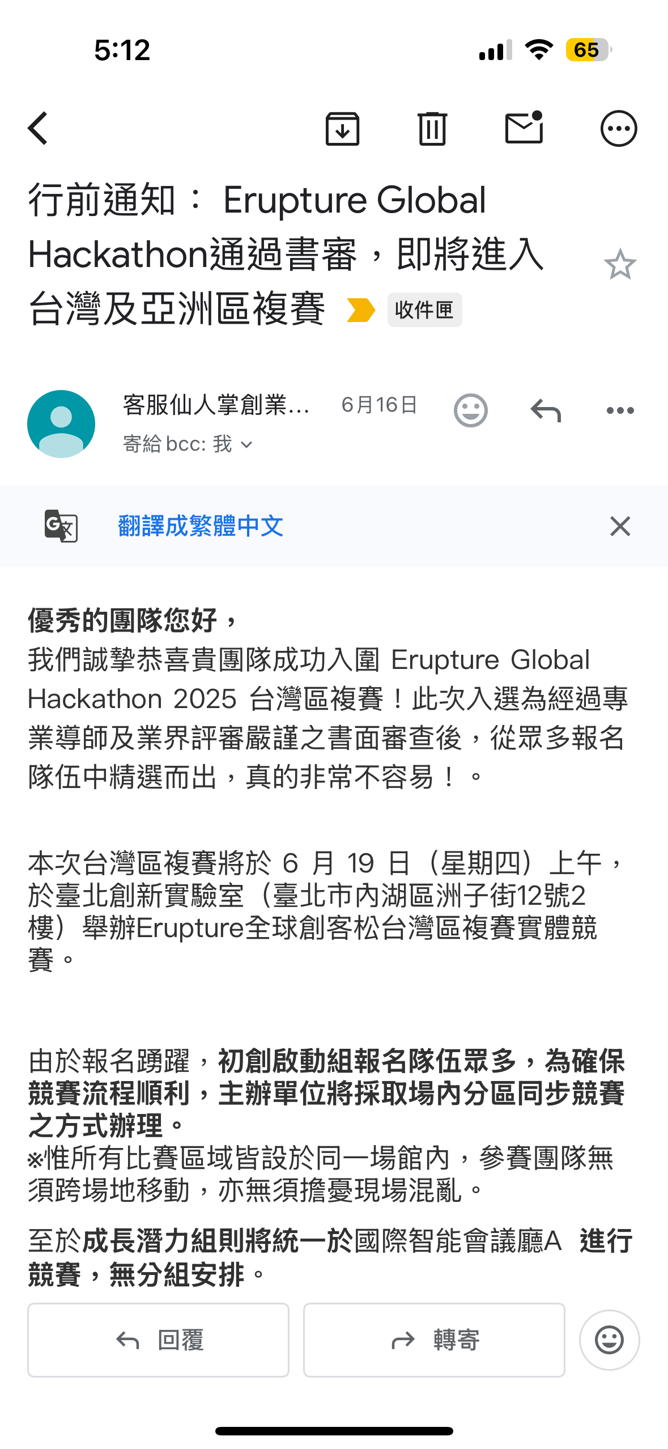

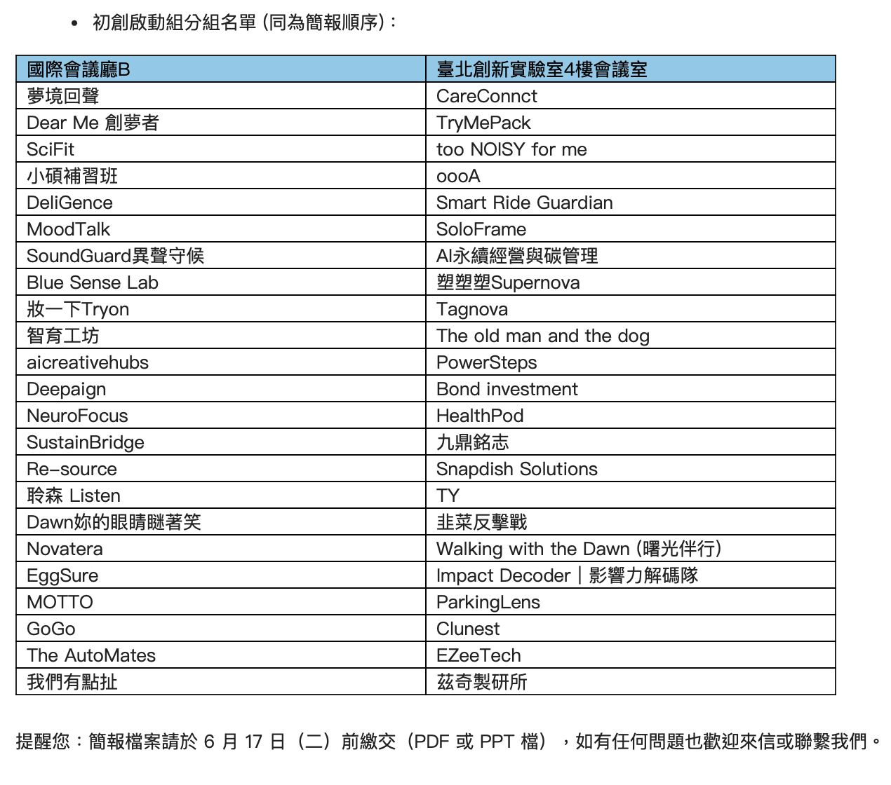

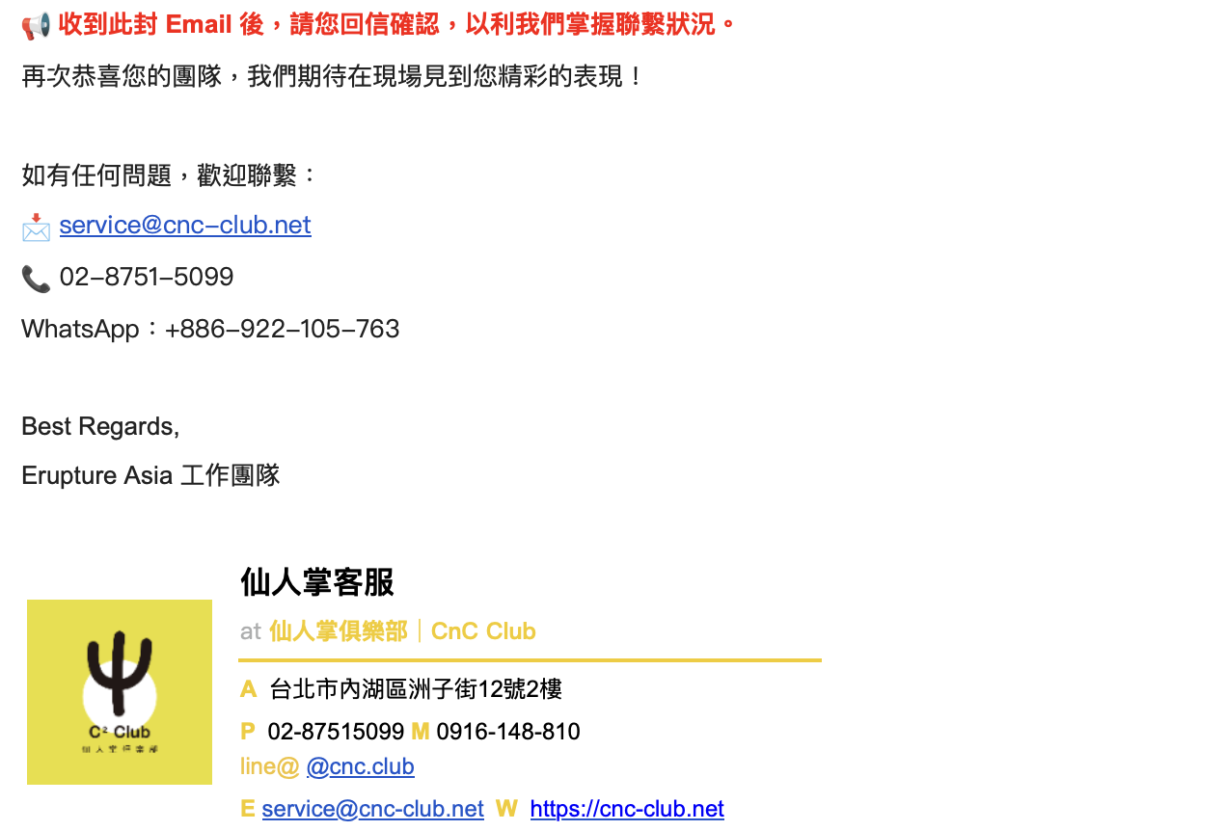

國立臺北商業大學資訊管理系

專題成果參與校外競賽 申請表

|  |  |  |  |
| --- | --- | --- | --- |
| 部別 | □五專 □四技 □二技 | 組別序號 | 114201 |
| 專題題目 | DreamEcho AI | | |
| 專題組成員  （學號/姓名） | 11336032/黃忠、11336034/胡家愷 | | |
| 指導老師 | 林育志 | | |
| 競賽認列標準 | 1.以專題成果**團體**參加校外競賽入圍或獲得佳作以上名次者。  2.正本佐證資料（參賽證明、入圍證明或獎狀）於規定時間內提供至系辦。  3.參加1個校外競賽填1張申請表、參加2個繳交2張…以此類推。 | | |
| 競賽名稱 | 2025全國商務與管理實務專題競賽 | | |
| 競賽是否  有分組 | □有，參加商務企劃組  □無，不分組 | | |
| 主辦單位 | 德明財經科技大學 | | |
| 競賽日期 | 2025年06月27日 | | |
| 參賽地點 | □國內德明財經科技大學（填寫場地：例：ＯＯ大學、台大綜合體育館 等）  □國外_____________________ （填寫國家/城市/場地：美國/紐約州/紐約大學 等） | | |
| 競賽規模 | □參賽隊伍共計177組  □參賽人數共計＿＿人 | | |
| 競賽是否  已辦理完畢 | □是  □否，決賽預計_______年________月公告 | | |
| 參與競賽  形式 | □專題組所有成員已於_____月_____日親自到參賽地點現場簡報  □專題組所有成員已於_____月_____日親自到參賽地點現場攤位發表  □專題組所有成員已於 06 月 20 日線上發表  □無需至競賽會場，純繳交書面資料 | | |
| 是否入圍  至決賽 | □是  □否 | | |
| 是否有獲獎 | □是，榮獲＿＿＿＿＿＿＿＿＿＿＿＿＿＿＿，獎金_______________  □否 | | |
| 競賽證明 | □參賽證明  □得獎證明  □其他佐證 | | |

**註：參加校外專題競賽時，請務必仔細閱讀並遵守主辦單位的各項規定，特別是有關學術誠信、避免違反學術倫 理， 確保各專題作品符合規範。**

台東6/12-6/29

InnoServe

2025臺灣數創大賞智慧+

AI創新獎初審6/23 - 7/4

GenAI Stars

7月中上 公告入圍 複審名單

2025 全國ESG創意暨電商之星競賽